ANALYSE POSS BOISEO
J-Luc HEMMERLIN – CPC - 26 mai 2021
Le Plan d'Organisation de la Surveillance et des Secours (POSS) de la piscine. Tout enseignant fréquentant la piscine doit en avoir pris connaissance. Il est disponible sur le site de l’IEN MOLSHEIM (EPS > Natation> Projets pédagogiques et POSS)
Beaucoup de points de ce document de 36 pages ne sont pas liés au travail des PE à la piscine. Ce document a donc pour but d’en extraire les éléments que tout enseignant doit avoir à l’esprit avant de fréquenter la piscine de La Broque.
NOMBRE d'ELEVES DANS L'EAU
En se référant aux 4 m2 par élève demandé,
- le grand bassin peut accueillir 78 élèves au maximum
- le petit bassin que 35 !

MATERIEL DE SECURITE
Prendre et replacer les perches aux endroits désignés par le POSS (p. 10 )

SURVEILLANCE
- la surveillance est de la responsabilité du maître-nageur qui en a la charge : ne discutez pas ses demandes en cours de séance ! (p. 23) Le cadre de cette surveillance est défini (page 10). Faites-lui confiance et laissez-lui sa responsabilité pour assumer la vôtre pleinement.
Extrait page 10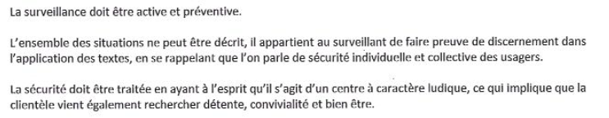
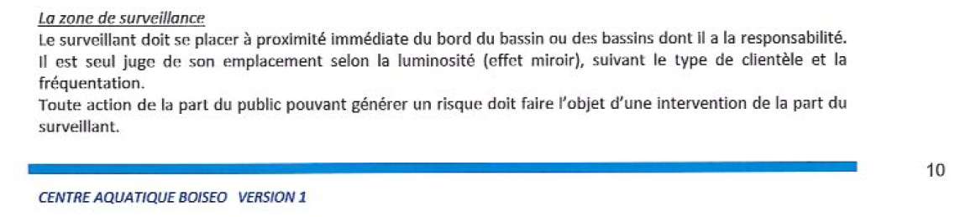

Vous pourrez toujours y revenir hors présence des élèves si vous en éprouvez le besoin.

PETITS SOINS
Il peut soigner un de vos élèves (p. 11). Si nécessaire, durant ce temps il peut demander l'évacuation du bassin. Il faudra obtempérer. (p. 13)
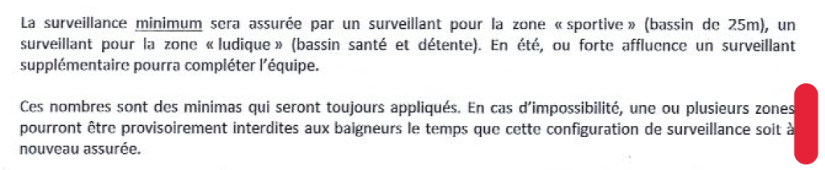

EVACUATION
Connaître le signal (p. 13) et la conduite à tenir (faire sortir les élèves et les regrouper voire les évacuer là où les MNS vous diront d'aller : vestiaires, sas entrée / accueil ou extérieur (cf. issues de secours indiquées), selon le problème) (p. 15)
SI vous ne voyez plus de MNS surveillant, vous ferez sortir vos élèves de l'eau, sans paniquer. (cf. circulaire départementale). (p13 il est indiqué que le POSS ne se substitue pas aux normes de surveillance de l'Education nationale)
(p.13)

TENUE EXIGEE
Tous les adultes porteront une tenue sportive avec un bas au-dessus des genoux, propre, tirée du sac lorsqu'ils interviendront en cours de séance au bord du bassin.
Pour aller dans l’eau, les tenues demandés aux nageurs seront exigées.
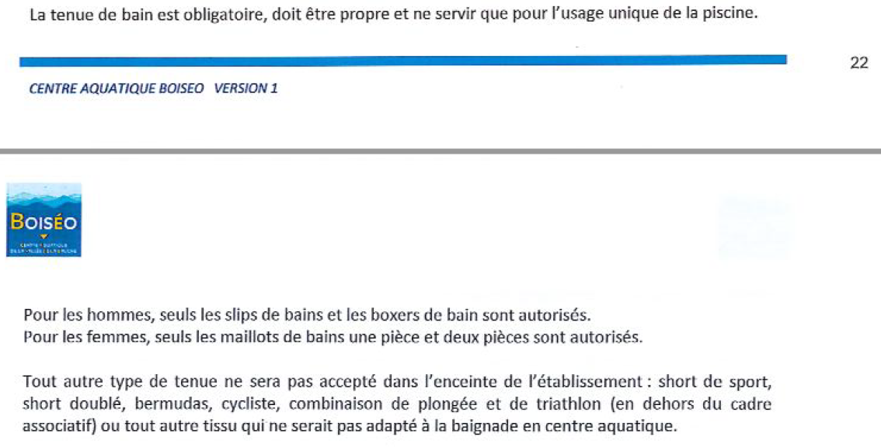(pages 22 – 23)
CONDUITES ET MATERIEL INTERDITS
La liste des interdits (p. 24) rejoint ceux de l'école.
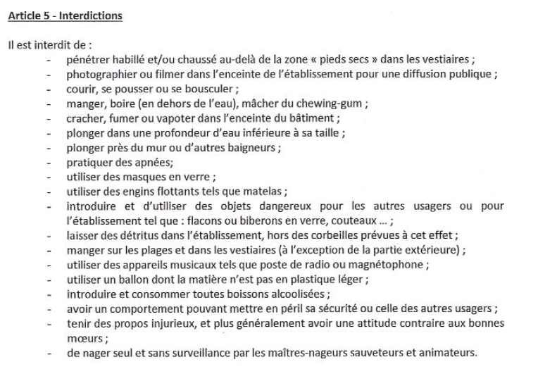

Si vous deviez un jour avoir accès aux toboggans (pas prévu pour les scolaires), il faudra vous conformer aux recommandations (page 25)

